Газета муниципального бюджетного общеобразовательного учреждения
средней общеобразовательной школы № 3 имени Владимира Ступака
станицы Крыловской
муниципального образования Крыловский район

Издаётся с октября 2011 года

ОТРАЖЕНИЕ

№ 2 (58) сентябрь - октябрь 2023 года

День учителя – праздник школьный!
Не помня зла, за благо воздадим.
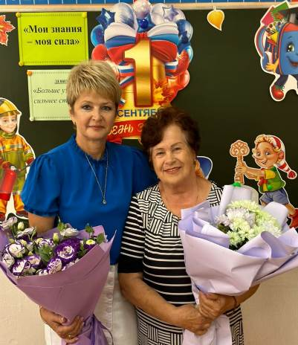
Учитель... Как много скрыто в этом слове! Словари дают разные толкования этому званию. «Учитель — тот, кто обучает чему-нибудь, преподаватель», «тот, кто является высоким авторитетом в какой-нибудь области, имеет последователей, учеников». В. И. Даль, составитель «Толкового словаря живого великорусского языка», пишет, что учитель — это «наставник, обучатель».
В жизни каждого человека учитель играет очень важную роль, и, выйдя за школьный порог, став взрослыми, многие из нас с благодарностью вспоминают первого учителя, любимого учителя, лучшего учителя.
Звание учителя во все времена считалось почётным, потому что его труд всегда был подвижническим, творческим. Ведь этот человек открывает своим ученикам двери в мир знаний, наставляет их, учит, как жить. Неслучайно, если хотят отметить в ком-нибудь такие качества в превосходной степени, о нём пишут с большой буквы — Учитель.
В стихотворении «19 октября» (1825 г.) А. С. Пушкин отдал дань уважения своим лицейским наставникам:
Наставникам, хранившим юность нашу,
Всем честию, и мертвым и живым,
К устам подъяв признательную чашу,
Не помня зла, за благо воздадим

Е.И. Гринь, В.М. Андреева
День учителя – международный праздник. В России, как и в большинстве стран, он отмечается 5 октября. Всемирным этот профессиональный праздник стал лишь в 1994 году по решению ЮНЕСКО.

И в день Учителя мы славим всех,
кто нам дарит знаний свет!

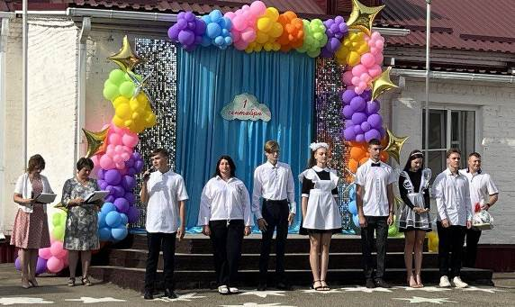

11 класс (кл. рук. Л.Л. Саркисян) благодарит своих учителей за знания

Более 40 лет проработала в нашей школе ветеран педагогического труда Валентина Максимовна Хвостик. Она была учителем биологии и химии. Валентина Максимовна обладает такими качества- ми как доброта, трудолюбие, искренность, справед- ливость, и тем самым она оставила неизгладимый след в истории нашей школы. Её уроки были очень интересными. На них она всегда опиралась не только на учебник, но и на большой житейский опыт, на свои знания. Учитель помогла многим детям определиться с выбором профессии. Некоторые из них стали педагогами.
В школе Валентина Максимовна вместе с детьми ухаживала за пришкольным участком. Выращивала с детьми как цветочные, так и овощные культуры. Также она принимала участие в экскурсиях по краю и за его пределами. Будучи на заслуженном отдыхе, она никогда не забывает о своих учениках, встречается с ними, делится полезной информацией. Мы поздравляем её с праздником и желаем ей здоровья и всего самого хорошего. А. Бовша, 11 класс

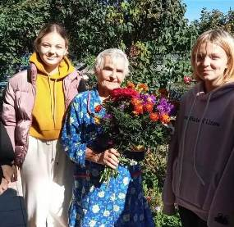
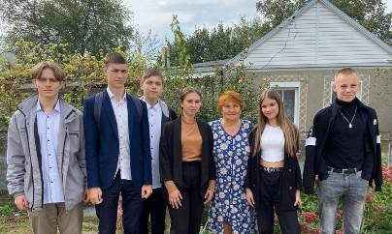

Л.И. Анненкова, учащиеся школы
В. М Хвостик с учащимися школы
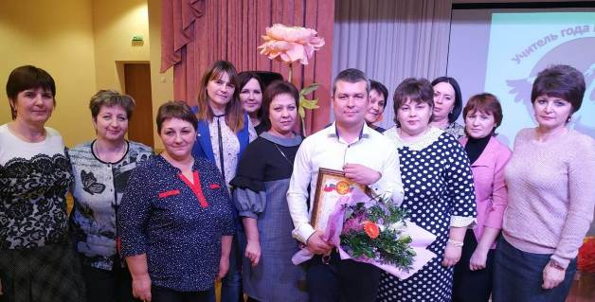

Е.В. Жиглатый, учитель информатики, принимает поздравления от своих коллег по итогам конкурса «Учитель года»

Нет ни одного человека, который бы сегодня не вспомнил своих любимых учителей, наставников, воспитателей!

В нашей школе работали и работают учителя, которыми мы гордимся. Это умные и талантливые люди, грамотные педагоги, опытные и мудрые наставники. Наша школа гордится ветеранами педагогического труда.
Я хочу рассказать о Валентине Михайловне Андреевой. Её стаж – 43 года, у неё – 15 выпусков, она имеет звание «Старший учитель».

Мы приглашаем Валентину Михайловну в класс на праздники. Она с удовольствием рассказывает о своей профессии учителя, вспоминает забавные случаи из школьной жизни. Добрая, внимательная, заботливая.
Поздравляем всех ветеранов с Днём учителя! Желаем крепкого здоровья, счастья, благодар- ности от всех родителей и учеников.
А. Бардацкая, 2 А класс

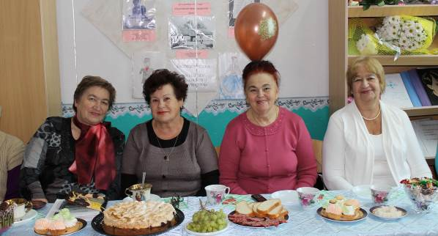

Т.Н. Юпилайнен, В.М. Андреева, О.Н. Попова, Л.В. Мухина

МОЙ ЛЮБИМЫЙ УЧИТЕЛЬ
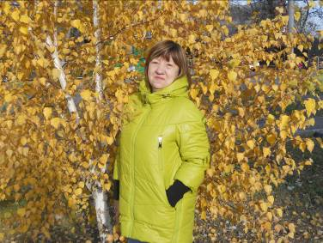
Мне очень нравится учитель Зинаида Петровна Тимошенко. Она преподаёт нам изобразительное искусство, технологию, кубановедение. На уроках ИЗО мы получаем полезную информа-
цию, занимаемся художественным творчеством, изображая его на пейзажах, натюрмортах, портретах. Иными словами Зинаида Петровна учит нас правильно воспроизводить окружающий мир в живописи, графике, скульптуре. На уроке технологии мы вышиваем, делаем орига-
ми. Я считаю, что Зинаида Петровна – самый лучший учитель.
В. Журба, 6 Б класс

З.П. Тимошенко
Андрей Александрович Лобода! Мне нравится этот учи- тель за доброту и строгость, за справедливость, за шутки.
Он преподаёт нам физическую культуру, мой любимый кружок «Волейбол». Как он отлично играет в футбол и волейбол! Так хочется научиться у него многому, но пока не получается. Скоро у нас будет важное событие- соревно-
вания по волейболу. Я надеюсь, мы выиграем это соревно-
вание, и учитель нас похвалит. Андрей Александрович очень требовательный. Я люблю делать физические упражнения: кувырки, отжимания, приседания, подтягива- ния, Ещё мы выполняем челночный бег, кросс, прыжки в длину, прыжки со скакалкой. Андрей Александрович делает всё, чтобы привить нам интерес к физкультуре.

А. Чуб, В. Дербичев 6 Б класс

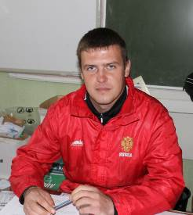

А.А. Лобода
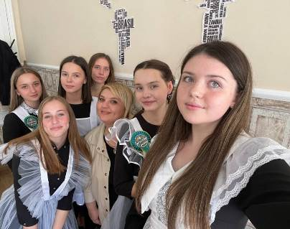
Я считаю, что нашему классу повезло. У нас очень хороший классный руководитель – Ирина Алексеевна Дудченко. Она строгая, требовательная, и в то же время добрая, как мама. А ещё она творческий, креативный человек. Она очень многое создаёт своими руками, всё время что-то придумыва-
ет, воплощает в жизнь. Ирина Алексеевна-учитель, обучающий учеников английскому языку, включая освоение разговорной речи. Она сама многому учится, чтобы дать детям хорошие знания.

Т. Капустин, 10 класс

И.А. Дудченко с учащимися
Строгие, добрые, милые - наши учителя,
с праздником вас, с Днём учителя!!!

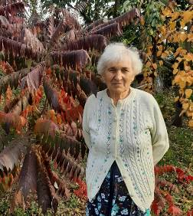
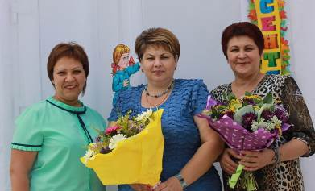

Т.В. Мильбрат, Н.М. Волкова, С.П.Гамзатова

А.М. Полякова
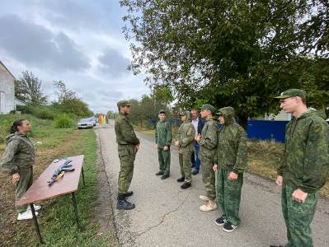
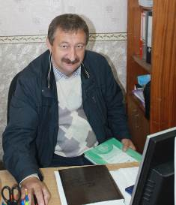

Б.П. Бирюк
Допризывная подготовка
Учитель это не только человек, дающий знания в определённой области, но и товарищ, которому можно довериться на все сто процентов.
Именно таким человеком для меня является наш учитель ОБЖ, Борис Петрович Бирюк. Благодаря его зна-
ниям и умениям я побеждал во многих олимпиадах по ОБЖ и конкурсах до-
призывной подготовки. Борис Петро-
вич очень грамотный специалист, строгий и справедливый.
Д. Миндрул, 11 класс
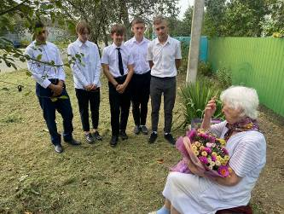

Г.И. Ширина с учащимися
Школьная газета «Отражение» издаётся учениками МБОУ СОШ № 3 под руководством библиотекаря школы Т.А. Децких.
Адрес газеты: 352080, Краснодарский край, ст. Крыловская, ул. Комсомольская, 162
E – mail: Mschool3@mail.ru
WWW: school3.obrkril.ru

